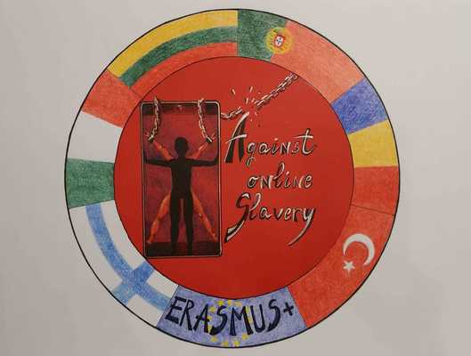
Plan de lectie | AGAINST ONLINE SLAVERY (2019-1-FI01-KA229-060725)

Tara/Scoala: | Portugal – Agrupamento de Escolas de Idães
Profesor : | Izabel Santos / National Republican Guard (GNR)
Obiectul : | Limba engleza
Subiectul : | Siguranta retelelor sociale
Varsta elevilor: | 13-17 | Durata lectiei: | 90 minute

- Atelier “siguranta retelolor sociale”
“National Republican Guard,” conferinta in “Felgueiras” )
Obiective :
După această lecție, elevii vor fi capabili să:
• Dependența de social media și impactul pe care aceasta îl poate avea asupra unui individ/adolescenți
• Atrageți atenția/să fiți atenți cu privire la problema utilizării abuzive a rețelelor sociale
• Pericole și măsuri de siguranță la utilizarea site-urilor de rețele sociale
• Cum să eliminați dependența de social media și să combateți presiunile reclamelor
• Să știe să evalueze semnificația și semnificația diferitelor mesaje text trimise
• Planificarea prin mesaje și selectarea celor mai fiabile informații
• Conștientizarea rețelelor sociale și utilizarea corectă a instrumentelor de internet.

Sarcini :
Sarcina 1 – Brainstorming
Nor de cuvinte
1.1. Cereți elevilor să împărtășească cuvintele care le vin în minte atunci când aud cuvintele „social media” și „social network; (creați un nor de cuvinte).
1.2. Aveți imagini ale unor site-uri diferite de rețele sociale, fiecare pe un diapozitiv Smartboard separat. Când fiecare diapozitiv este afișat, întrebați studenții care au folosit fiecare serviciu separat.
1.3. Înregistrați numărul de utilizatori de pe fiecare rețea socială, precum și defalcarea pe sexe pentru fiecare rețea.
Utilizați următoarea platformă de rețele sociale în sondaj: Facebook, Twitter, Linkedin, Pintrest, Instagram, Facebook; Tumblr, Vine, YouTube, Kik și Snapchat.
Sarcina 2: Video - videoclip „The Social Media Revolution”.
2.1. Rugați elevii să lucreze în grupurile lor de masă (grupe de 4) și să întocmească un grafic cu efectele pozitive și negative ale rețelelor sociale.
2.2. Fiecare grup împărtășește cu clasa un efect pozitiv și unul negativ pe care le-a avut asupra diagramei lor.
2.3. Explicați opiniile: Articulați, reprezentați și explicați în mod clar punctele de vedere personale.
Sarcina 3
3.1. Cunoștințe anterioare: Faceți conexiuni între experiențele anterioare, cunoștințele anterioare și o varietate de texte și aplicați-le în contexte noi.
Utilizați cunoștințele personale: determinați cunoștințele personale despre un subiect pentru a genera posibile domenii de anchetă sau cercetare.
3.2. Experimentați diverse texte: experimentați texte dintr-o varietate de forme și genuri [cum ar fi articole de reviste, jurnale, drame, reclame...] și tradiții culturale; compara propriile interpretări cu cele ale altora.
3.3. Contribuiți la ancheta de grup: contribuiți cu idei, cunoștințe și strategii pentru a ajuta la identificarea nevoilor și a surselor de informații ale grupului.
Sarcina 4
4.1 Creați și urmați un plan: pregătiți și utilizați un plan pentru a accesa, a aduna și a înregistra cu propriile cuvinte informații relevante.
4.2. Alegeți formulare: compuneți folosind formulare specifice [cum ar fi biografii sau scrisori către editor, articole din ziare, prezentări audio-vizuale...] care asigură o potrivire între conținut, public și scop.
Sarcina 5
Elevi:
Lucrați în grupuri: organizați și finalizați sarcinile în mod cooperant și colaborativ.
5.1. Va primi întreaga clasă pentru a lucra la cercetarea și crearea videoclipului sau podcastului. (60 de minute)
5.2. Odată ce videoclipurile sunt finalizate, grupurile vor încărca produsul final pe internet / etwinning .....
5.3. Grupurile vor trebui să trimită un scenariu al videoclipului sau al podcastului lor.
Sarcina 6 (se va face mai târziu la ora de engleză)
Urmăriți videoclipurile și podcasturile în clasă
6.1. În timp ce vizionează videoclipurile, studenții vor putea să răspundă și să pună întrebări despre videoclipurile din „Todays Meet”.
6.2. După fiecare videoclip/podcast grupurile vor avea ocazia să răspundă la întrebările care au fost adresate.

Materiale:
- SmartBoard
- Internet
- Chestionar pe chestionarul privind dependența în rețelele sociale
- Întâlnirea de astăzi
- Slide-uri Smart Board
- Computers

Métode folosite:
Învățarea prin cooperare

Evaluarea obiectivelor:
Evaluarea elevilor
Evaluare formativă – elevii completează chestionarul despre rezultatele lor la clasă.; productivitatea și eficiența grupului.
Elevii vor fi notați pe videoclipul sau podcastul lor.
Reflecția profesorului
Cum a decurs sarcina?
Ar putea fi folosit din nou? Le-a plăcut studenților sarcina?
Elevii au învățat informații valoroase? Videoclipurile/podcas-urile au fost bine realizate?
Au răspuns elevii cu grijă blogului? Au existat informații bune în videoclipuri/podcasturi?

